公民、经济与社会（中一至中三）
「三分钟概念」动画视像片段系列：
「欺凌」
教学指引

一. 动画视像片段名称：「欺凌」
二. 动画视像片段长度：约3分钟
三. 相关公经社单元：单元 2.1 跨越成长挑战
四. 动画视像片段简介： 由教育局课程发展处个人、社会及人文教育组制作。动画视像片段运用生活化例子深入浅出地扼要说明「欺凌」概念。
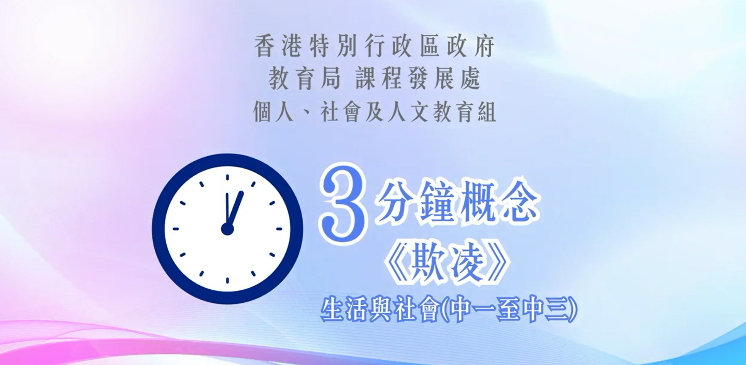
公民、经济与社会（中一至中三）

短片连结：
https://emm.edcity.hk/media/%E5%85%AC%E6%B0%91%E3%80%81%E7%B6%93%E6%BF%9F%E8%88%87%E7%A4%BE%E6%9C%83%E3%80%8C%E4%B8%89%E5%88%86%E9%90%98%E6%A6%82%E5%BF%B5%E3%80%8D%E5%8B%95%E7%95%AB%E8%A6%96%E5%83%8F%E7%89%87%E6%AE%B5%E7%B3%BB%E5%88%97%EF%BC%9A%EF%BC%8815%EF%BC%89%E6%AC%BA%E5%87%8C+%28%E9%85%8D%E4%BB%A5%E4%B8%AD%E6%96%87%E5%AD%97%E5%B9%95%29/1_0cbe6xs8

五. 教学提示：教师在向学生播放「欺凌」动画视像片段后，必须向学生说明以下要点：
1) 建立良好人际关系，彼此互相尊重 | 教师应向学生指出建立良好人际关系是青少年成长的重要学习课题。青少年与朋辈相处时应持守诚恳友善的态度，懂得尊重和关心别人，学习欣赏别人的优点，以及多从对方角度理解别人的需要。教师可参阅以下资源 ：  卫生署学生健康服务–健康资讯–心理社交健康  https://www.studenthealth.gov.hk/tc_chi/health/health_ph/health_ph_lubf.html
2) 欺凌的形式和欺凌别人需面对的法律后果 | 教师应向学生指出欺凌别人是一种严重的侵略行为，欺凌的形式不局限于肢体暴力，恐吓、呼叫「花名」、造谣、排挤别人等均属于欺凌行为，会对受害者造成严重的身体和心理伤害。教师可进一步向学生指出部分欺凌行为例如殴打、伤人、恐吓、勒索、刑事毁坏等均有机会触犯刑事罪行，或会招致监禁等法律后果。即使是从旁吶喊助威、煽动及施加群体压力逼害欺凌对象，仍然有机会触犯协助及教唆的刑事罪行。学生必须明白香港社会十分重视守法、和谐等价值观，绝不容忍任何形式的欺凌。教师可参阅以下资源 ：  香港特别行政区政府新闻公告–立法会六题：防止校园和网络欺凌  https://www.info.gov.hk/gia/general/202305/24/P2023052400399.htm
3) 预防网络欺凌的方法 | 教师应向学生指出部分不法之徒利用社交网络之便，蓄意及反复地对他人作出带有敌意的行为，例如骚扰、「起底」、恐吓、诋毁、威胁、散播谣言或虚假讯息等，以图损害对方的声誉或人际关系，对受害人重复造成精神滋扰。教师应提醒学生在社交平台结识朋友时必须保持警觉，切勿轻易相信陌生人或在网站上载个人资料，如电邮地址和相片。教师可参阅以下资源 ：  香港特别行政区政府「资讯安全网」–安全的网上社交网络活动  https://www.infosec.gov.hk/tc/best-practices/person/safe-online-social-networking

六. 巩固学习问题：（见下页）
「三分钟概念」动画视像片段系列：
「欺凌」
工作纸

甲 选择题
圈出正确的答案。
- 下列哪项行为可能构成欺凌？
i. | 对别人呼叫不友善的「花名」
ii. | 恶意嘲笑和侮辱别人的身体特征
iii. | 蓄意孤立别人
iv. | 蓄意推撞他人

A. ii
B. i, ii
C. i, iii
D. i, ii, iii, iv
答案：D

- 欺凌行为通常包含哪些元素？
i. | 欺凌者蓄意地伤害他人
ii. | 欺凌者明显地比受害者强
iii. | 欺凌行为在一段时间内重复出现
iv. | 欺凌行为通常在夜间发生

A. i, ii
B. ii, iii
C. i, ii, iii
D. i, iii, iv
答案：C

- 欺凌行为可以分为哪几类？
i. | 涉及身体／行为的欺凌
ii. | 言语攻击的欺凌
iii. | 间接的欺凌
iv. | 网络欺凌

A. i, ii
B. ii, iii
C. i, ii, iii
D. i, ii, iii, iv
答案：D

- 当见到欺凌事件发生，或当欺凌事件发生在自己身上时，可如何处理？
i. | 不应该参与，避免助长欺凌行为
ii. | 应伸出援手，协助受害者寻求帮助
iii. | 主动向家长、老师、社工等求助
iv. | 不甘示弱，用武力还击

A. i, ii
B. ii, iii
C. i, ii, iii
D. i, ii, iii, iv
答案：C

乙 配对题
请将欺凌涉及不同的角色及他们的行为正确地连结起来。
角色 |  | 行为
欺凌者 |  | 跟随欺凌者直接参与欺凌
受害者 |  | 安慰和支持受害者，尝试阻止欺凌行为
协助者 |  | 发动欺凌行为
保护者 |  | 因欺凌事件而令身体或心理受到伤害
附和者 |  | 置身事外，既不支持欺凌行为但亦不帮助受害者
旁观者 |  | 支持欺凌行为，在旁边嬉笑或吶喊助威
丙 短答题
当我们遇到网络欺凌时，应该如何处理呢？
- 对于一些侮辱性的恶言恶语，最佳的回应是不作回应，
令对方自觉没趣。
- 如果对方仍然继续，我们可以要求对方立刻停止。或者向网络
平台举报，令网络欺凌者不能再发放信息，或要求平台删除
相应信息等。
- 我们亦可以告诉自己信任的朋友及成年人，比如父母、社工和
老师，共同商量对策。
- 一些极端的网络欺凌可能涉及犯法行为，我们可以保留相关
证据，以作为未来提出申诉的证据。

完

